Chave365
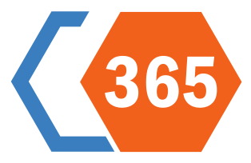
Chave365 é o sistema que permite aos cidadáns maiores de idade identificarse e asinar documentos na sede electrónica da Xunta de Galicia sen necesidade de usar certificados dixitais nin DNI electrónico. Con Chave365, a persoa usuaria identifícase co seu NIF e clave persoal e asina electronicamente cun código único para cada operación, que recibe no seu teléfono móbil.

Alta de usuario
Para empregar Chave365, o cidadán ten que darse antes de alta. Pode facelo por dúas vías:
- De maneira electrónica a través desta sede, mediante o procedemento de alta en Chave365. Neste caso a alta é inmediata. Para solicitala necesita ter instalado no navegador un certificado electrónico válido para ese mesmo NIF, ou o DNI electrónico.
- De maneira presencial, dirixíndose a calquera dos órganos ou unidades administrativas da Xunta de Galicia que realicen as funcións de rexistro de usuarios Chave365. Debe acudir persoalmente e acreditar a súa identidade mostrando o DNI ou TIE. Os cidadáns comunitarios que non teñan a tarxeta de residencia presentarán o Certificado de rexistro de cidadáns da Unión e o seu pasaporte.
Antes de empregar Chave365 por primeira vez, debe cambiar obrigatoriamente o contrasinal recibido por SMS por un personalizado. Consulte aquí como modificar a clave.
A validez do usuario de Chave365 é de catro anos desde a alta. Transcorrido ese período, será necesario solicitar a renovación a través do procedemento de alta. Por razóns de seguridade, é necesario actualizar o contrasinal polo menos unha vez ao ano.

Onde solicitar presencialmente Chave365
Consulte a relación de órganos ou unidades administrativas da Administración xeral e do sector público autonómico de Galicia que realizan as funcións de rexistro de usuarios de Chave365.

Modificación de datos e baixa en Chave365
Para modificar os datos persoais asociados ao seu usuario de Chave365, debe empregar o formulario do procedemento de modificación dos datos que constan en Chave365. Se quere darse de baixa do sistema, pode facelo a través do procedemento de baixa en Chave365.
A modificación de datos e a baixa tamén se poden facer de maneira presencial nos órganos ou unidades administrativas da Xunta de Galicia que realicen as funcións de rexistro de usuarios Chave365.

Máis información
Na sección de Chave365 no portal institucional da Xunta de Galicia dispón de máis información sobre este servizo. Pode informarse sobre como funciona Chave365 e resolver as súas dúbidas consultando as preguntas frecuentes.

El funcionamiento de Chave365 es sencillo y intuitivo.

Primer acceso
En el formulario de alta es necesario incluir un número de teléfono móvil en el que, al completar el alta, recibirá un mensaje de texto con una clave. A continuación deberá acceder a la Carpeta del ciudadano de la sede electrónica de la Xunta de Galicia e introducir su NIF y esa clave. En ese momento el sistema le pedirá que genere una nueva clave personal, que tendrá que recordar para futuros accesos.

Uso en la sede electrónica
Al acceder a la Carpeta del ciudadano o iniciar la presentación electrónica de un procedimiento, la sede le ofrece al usuario a posibilidad de identificarse con certificado digital/DNI electrónico, o con Chave365. Se elige esta última opción, tiene que introducir el NIF y la clave de acceso personal.
En el momento de proceder a la firma digital de un documento con Chave365, recibirá en su móvil un mensaje con un código de firma que podrá emplear una sola vez en ese procedimiento.
ADMINISTRACIÓN ELECTRÓNICA
Cómo funciona Chave 365:
El funcionamiento de Chave365 es sencillo y intuitivo.

Primer acceso
En el formulario de alta es necesario incluir un número de teléfono móvil en el que, al completar el alta, recibirá un mensaje de texto con una clave. A continuación deberá acceder a la Carpeta del ciudadano de la sede electrónica de la Xunta de Galicia e introducir su NIF y esa clave. En ese momento el sistema le pedirá que genere una nueva clave personal, que tendrá que recordar para futuros accesos.

Uso en la sede electrónica
Al acceder a la Carpeta del ciudadano o iniciar la presentación electrónica de un procedimiento, la sede le ofrece al usuario a posibilidad de identificarse con certificado digital/DNI electrónico, o con Chave365. Se elige esta última opción, tiene que introducir el NIF y la clave de acceso personal.
En el momento de proceder a la firma digital de un documento con Chave365, recibirá en su móvil un mensaje con un código de firma que podrá emplear una sola vez en ese procedimiento.

Modificación de la clave
La clave tiene que modificarse en el primero acceso al sistema, y luego como mínimo una vez al año. Para modificar la clave acceda a la Carpeta del ciudadano: en la parte superior derecha se encuentra el botón “Cambiar contraseña”.
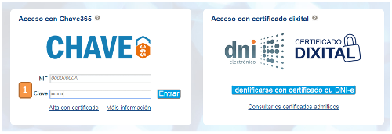
- Introduzca su NIF (DNI o NIE) y la contraseña. Si es la primera vez que accede, debe introducir la contraseña que recibió por SMS. Se tiene certificado electrónico instalado en el navegador, también puede emplearlo para acceder.
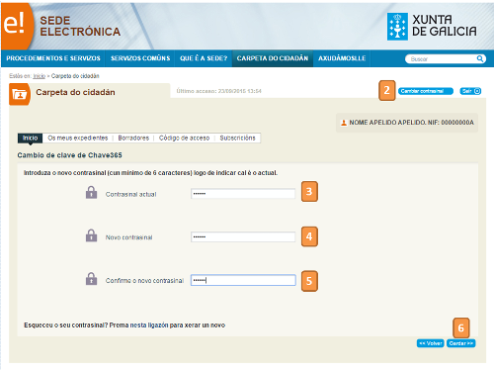
- Presione en el botón “Cambiar contraseña”.
- Introduzca la contraseña que recibió por SMS (si es la primera vez que accede) o su contraseña actual.
- Introduzca una nueva contraseña. Debe tener como mínimo 6 dígitos, entre letras y números.
- Repita la nueva contraseña.
- Presione en “Guardar”: su contraseña ya está modificado. A continuación cierre el navegador y lo vuelva a abrir para seguir empleando la sede accediendo con la nueva clave.

Preguntas más frecuentes

Se ha bloqueado el acceso a Chave365. ¿Por qué?
Como medida de seguridad para evitar el acceso de terceros no autorizados a Chave365, si alguien introduce en seis ocasiones consecutivas una clave equivocada, el sistema bloquea ese usuario.
Para recuperar el acceso tiene que solicitar la renovación de la contraseña, siguiendo el mismo procedimiento descrito en el punto anterior: como proceder cuando olvida la contraseña.
[plegar]

He olvidado la contraseña. ¿Qué debo hacer?
Si tiene certificado digital, acceda a la Carpeta del ciudadano de la sede electrónica de la Xunta de Galicia y a continuación presione en el botón “Cambiar contraseña” ubicado arriba a la derecha. En la parte inferior de la página de cambio de contraseña encontrará un enlace con el epígrafe “Ha olvidado su contraseña?”. Al presionar, se le enviará una nueva contraseña a su teléfono móvil.
Si no tiene certificado digital y por lo tanto no puede acceder a la Carpeta del ciudadano sin la contraseña de Chave365, debe dirigirse personalmente a alguno de los órganos o unidades administrativas de la Administración general y del sector público autonómico de Galicia que realizan las funciones de registro de usuarios de Chave365.
[plegar]

He extraviado el móvil. ¿Qué debo hacer?
Si ha perdido el móvil y quiere evitar que alguien pueda usarlo para identificarse en su nombre en la sede electrónica a través de Chave365, debe llamar lo antes posible al 012 y solicitar que se bloquee su usuario. En el 012 le realizarán una serie de preguntas para confirmar su identidad.
[plegar]

No estoy interesado en seguir empleando Chave365. ¿Puedo darme de baja?
Aunque Chave365 es un sistema seguro y gratuito, si quiere puede darse de baja. Puede hacerlo electrónicamente empleando el formulario “Baja en Chave365” disponible en la sede electrónica, o dirigirse personalmente a cualquiera de los órganos o unidades administrativas que realizan las funciones de registro de usuarios de Chave365.
En todo caso, la baja se produce de manera automática al pasar cuatro años desde el alta.
[plegar]

¿Dónde puedo solicitar el alta en Chave365?
Si dispone de DNI electrónico o certificado digital instalado en el navegador, puede solicitar el alta directamente desde la sede electrónica de la Xunta de Galicia.
Si quiere hacerlo presencialmente, puede dirigirse a cualquiera de los órganos de registro habilitados al efecto. Consulte aquí la relación de lugares en los que se puede solicitar.
[plegar]

¿Puedo utilizar Chave365 para presentar una solicitud en nombre de otra persona?
Podrá realizarse la presentación siempre que la persona representante incorpore a la presentación el documento acreditativo de la representación por cualquier medio válido en derecho.
[plegar]

¿Qué necesito para realizar firmas electrónicas con Chave365?
Una vez que el usuario está dado de alta, para operar con Chave365 sólo necesita tener a mano el teléfono móvil que asoció a su NIF en el formulario de alta. En el momento de firmar una operación recibirá un mensaje con el código de firma. Ese código es para un solo uso: sirve para el procedimiento para el cual lo solicitó y sólo se puede introducir una vez, en un plazo de tiempo limitado.
[plegar]

¿Qué necesito para solicitar el alta en Chave365?
Para solicitar Chave365 es imprescindible disponer de un número de teléfono móvil, en el que se recibirá la clave y los códigos de firma.
En la solicitud de alta a través de la sede electrónica de la Xunta de Galicia es preciso que el usuario disponga de un DNI electrónico o un certificado digital reconocido por la sede instalado en su navegador.
Para la solicitud presencial, es necesario que la persona interesada acuda personalmente a alguno de los órganos o unidades administrativas que realizan las funciones de registro de usuarios de Chave365 y acredite su identidad mostrando su DNI o tarjeta de residencia (NIE) para los ciudadanos extracomunitarios. Los ciudadanos comunitarios que no tengan la tarjeta de residencia presentarán el Certificado de registro de ciudadanos de la Unión y su pasaporte.
[plegar]

¿Una persona jurídica puede tener un usuario en Chave365?
No. El sistema sólo está disponible para personas físicas, sin perjuicio de su uso por parte de representantes o apoderados debidamente autorizados para estos efectos.
[plegar]
Subir

